**协议不中断保护技术**

**1、背景**

协议不中断保护技术，也叫NSR（Non-Stop Routing），相对于传统的基于路由协议的网络保护技术，该技术最大的优点是：网络配置简单、恢复速度快。但是，该技术的实现复杂度也是最高的，由于没有协议标准约束，各厂家的实现方案也各不相同，对外表现总体一致，具体效果存在些许差异。下图所示，由网络保护演进到设备内单板保护，这里关键点是主备之间的保护切换，外界设备不感知，从而不对网络造成影响。

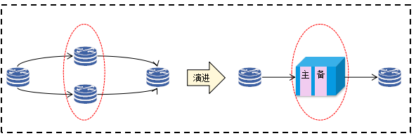

**2、现有解决方案**

协议不中断保护技术的关键点在于主备保护方案的设计，要保证主备的一致性，在随时倒换的情况下，外界无感知。当前，相关的方案思路有两种：

1. 通过主备镜像执行来保持主备的一致性；
2. 通过主备镜像同步来保持主备的一致性；

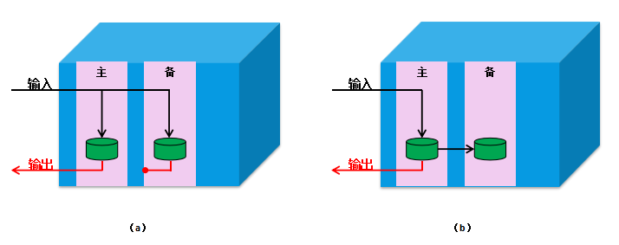

上图，a和b分别对应不同的主备同步方案思路，两种方案的特点不一样，具体设计的思路就有比较大的差异。

方案a的主要特点是：主备同时处于运行状态，平滑幅度小，切换速度快；但是，如果由于故障出现主备不一致，则定位难度大，恢复难度也大。

方案b的主要特点是：主备仅进行数据同步，不涉及业务处理逻辑，对主备的业务逻辑依赖小，一致性容易保证；但是，业务平滑恢复难度大，切换速慢，突发大容量数据刷新时，实时性难以保证。

**3、问题**

请大家结合自身知识，选择一种方案思路，针对相关方案思路的难点，给出自己的理解和拟解决方案。

要求：请您以Word输出整体运作方案，并将其中要点以PPT形式进行输出，在极致挑战环节进行宣讲。